# 解决项目报错

项目环境为 ：.net farmwork4.8+devpress19.2+sq;server2012

报错原因1：未安装devpress19.2

报错原因2：需还原下nuget包

## 安装devpress 19.2

去群共享下载dev19.2和破解工具

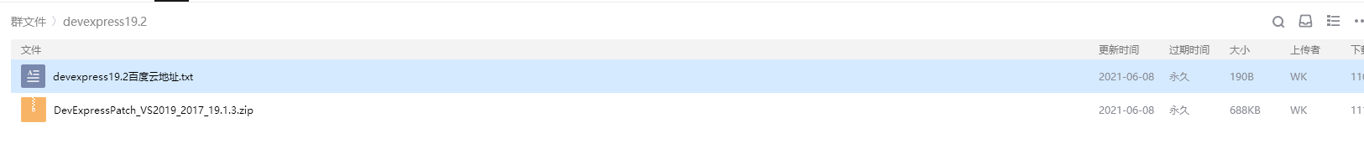

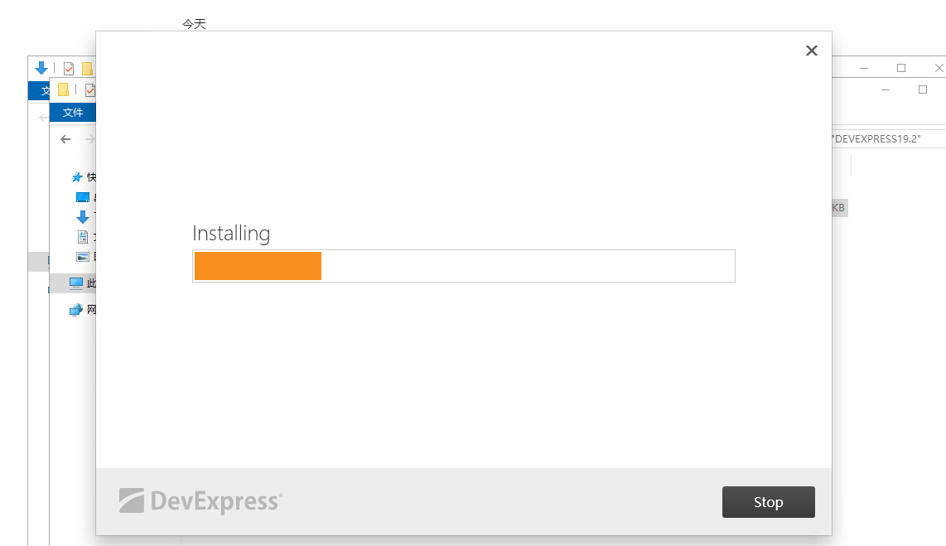

安装完成后运行破解工具

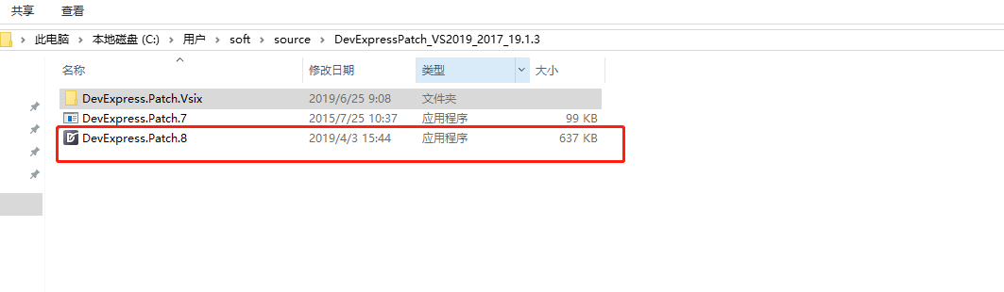

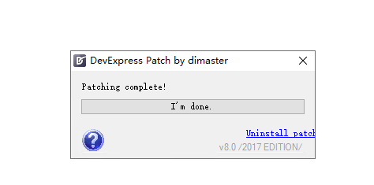

破解成功

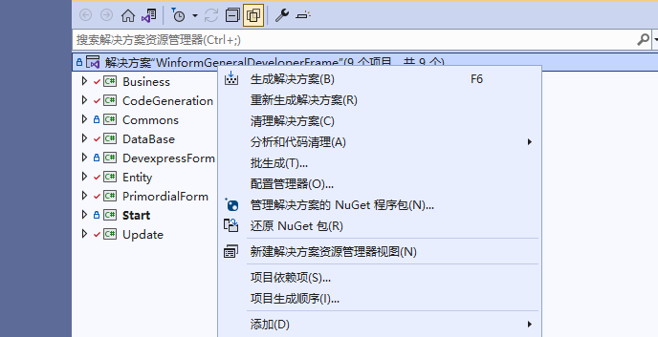

点击重新生成解决方案即可

## 还原nuget包

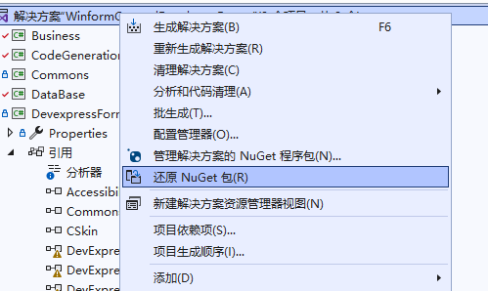

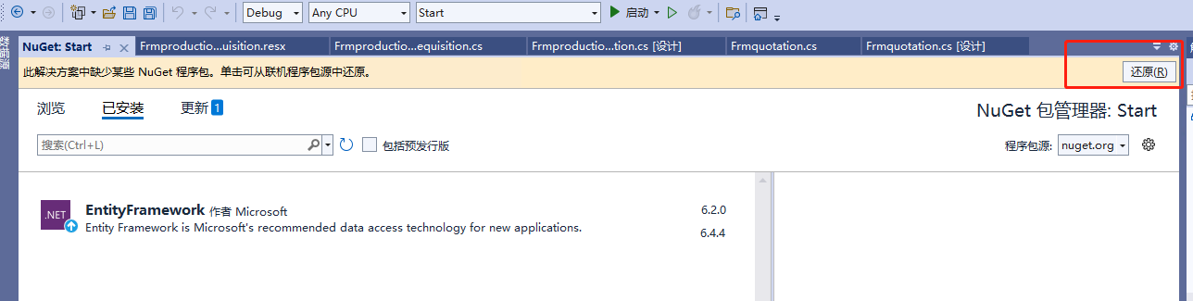

如果以上两种都没有解决的话 可以将EF相关的包删掉，重新下载

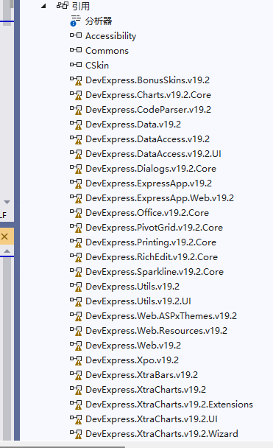

# 数据库

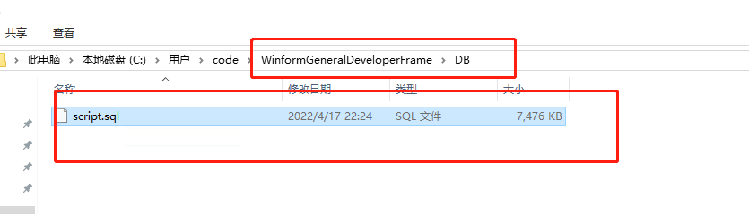

项目如上路径中拿到sqlserver数据库脚本文件 ，创建数据库

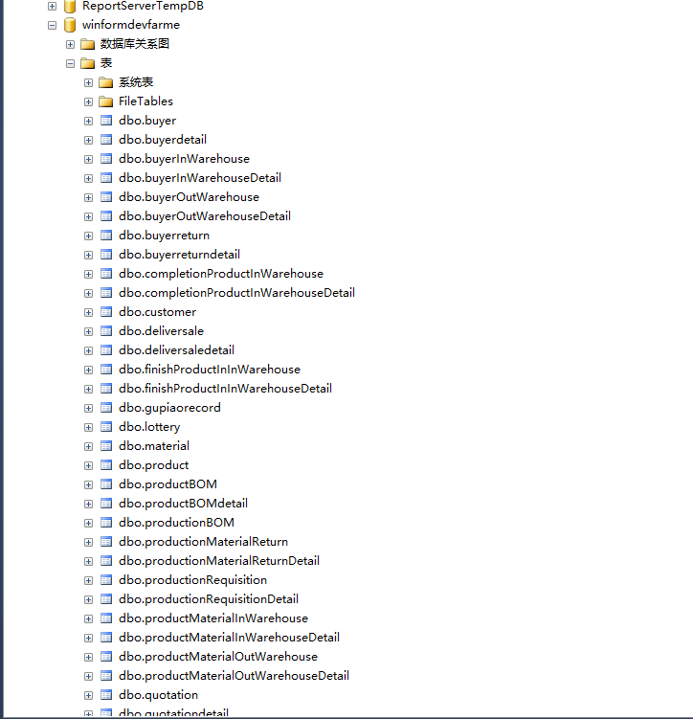

# 修改项目数据库配置

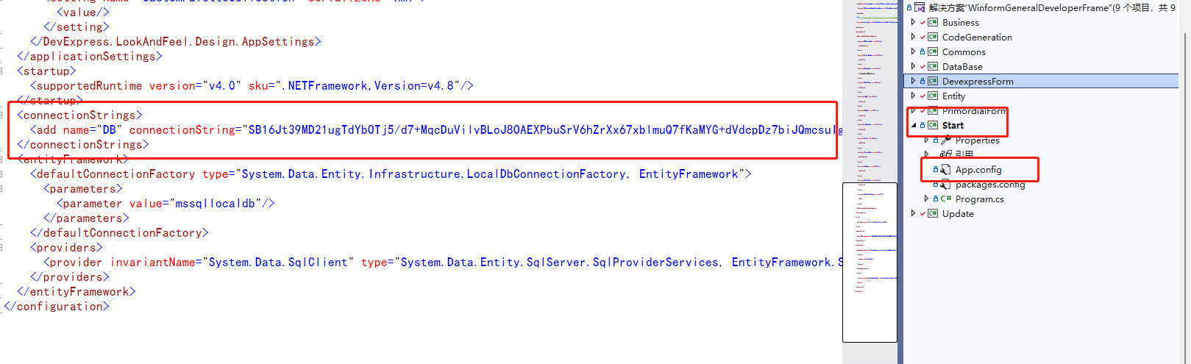

加密：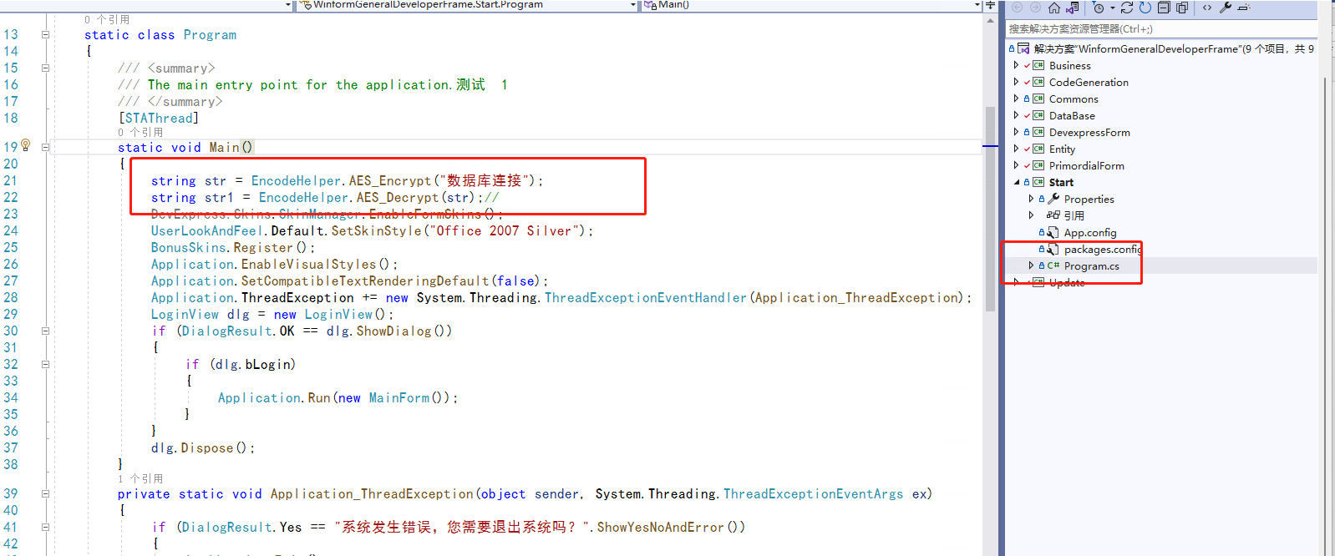

想要对数据库连接加密的话，可以debug调用上边的方法，拿到加密后的字符串

如果不想加密的话，需要去修改mesdb的代码，如下

